**CICLO: DESARROLLO APLICACIONES WEB-DISTANCIA**

**MÓDULO: DESARROLLO DE INTERFACES WEB**

**TAREA: DIW-04**

**ALUMNO: DAVID MEDINA GARCIA**

**Validación HTML**

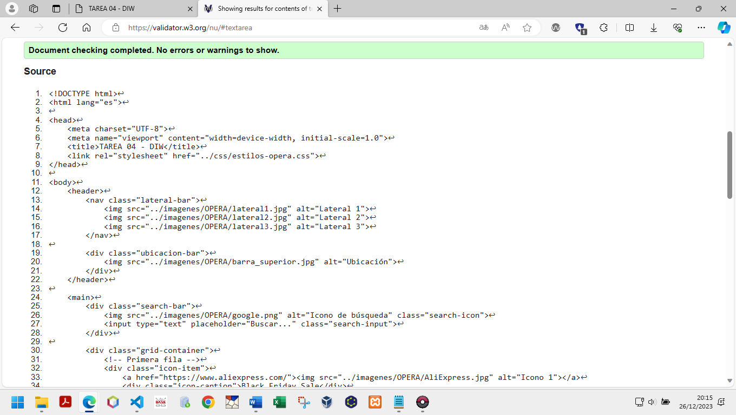

**Validación CSS**

